Centre National de Recherche et du Développement de la pêche et de l’Aquaculture

Organisation des Nations unies pour l'alimentation et l'agriculture

Rapport de référence sur :

Application de l’approche écosystémique des pêches dans la côte ouest de Bejaia – Algérie -

Introduction et contexte de l’étude

- Aperçu général sur la zone d’étude
  - Situation géographique
La wilaya de Bejaia est située au Nord-Est de la région centre de l’Algérie, Elle est divisée administrativement en 52 communes réparties sur une superficie totale dépassant les 3223 Km² (figure 1) ; elle est délimitée au Nord par la Méditerranée, à l’Est par la wilaya de Jijel, à l’Ouest par les wilayas de Bouira et de Tizi-Ouzou et enfin au sud par les wilayas de Bordj- Bou-Arreridj et de Sétif.
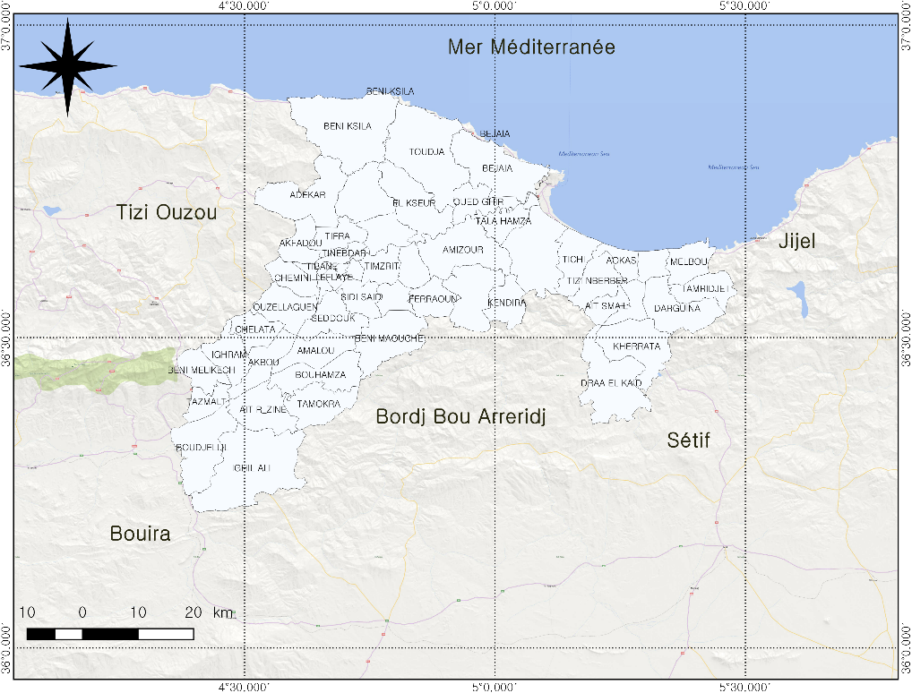

Figure 1. Situation géographique de la wilaya de Bejaia

La Côte Ouest de Bejaia s’étend sur environ 60 km le long de la mer Méditerranée, du Cap Carbon a la limite Est de la wilaya Tizi Ouzou. Cette région englobe les principaux îlots de la région qui sont, d’Est en Ouest, l’îlot de Sahel (Adrar Oufernou), l’île des Pisans et l’îlot d’El Euch. (MOULAI, 2005).

  - Climat
Comme toutes les régions du littoral algérien, la wilaya de Bejaia bénéficie d'un climat tempéré avec un hiver doux caractéristique des zones méditerranéennes avec une température de 15 °C en moyenne. La période estivale, rafraîchie par les vents marins, présente une température moyenne de 25 °C environ.
Sur les hauteurs, le climat est beaucoup plus rude, avec parfois des températures négatives et une neige abondante l'hiver et des étés chauds. Dans la vallée de la Soummam, couloir de passage du sirocco la pluviométrie est de l'ordre de 1 200 mm/an. Elle est parmi les régions les plus arrosées d'Algérie.
  - Hydrographie
Faisant partie d’une région côtière assez arrosée, la wilaya de Béjaia est traversée par plusieurs fleuves drainant les eaux superficielles de ruissellement vers la mer, les fleuves les plus importants sont :
- l’Oued Soummam: 90 km
- l’Oued Agrioun: 80 km
- l’Oued Djemaa: 46 km
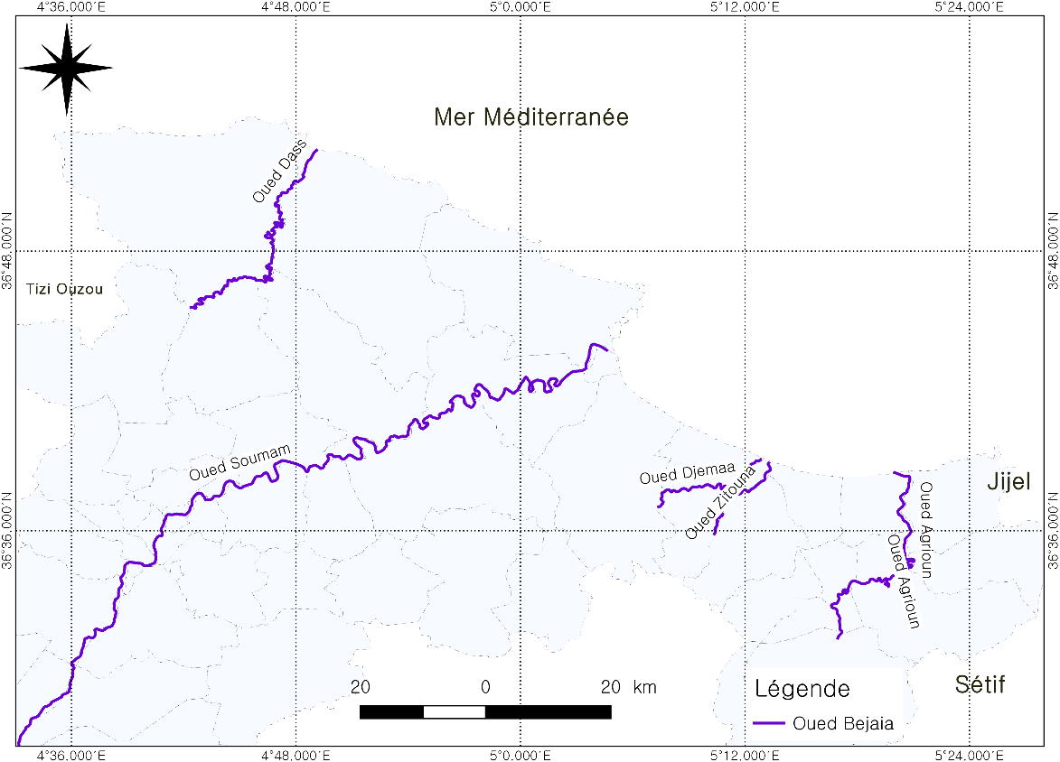
- l’Oued Dass: 30 km
Figure 3. Les principaux oueds de la wilaya de Béjaia (côte ouest représentée par les communes de Béjaia, Toudja, Beni kssila

Le réseau hydrographique du parc national de Gouraya est composé d’oueds temporaires alimentés essentiellement pendant la période pluvieuse, car mise à part les sources des Aiguades, on ne révèle aucune source dans ce territoire. (PNG 2007). Les principaux affluents sont : Ighzar-Ouahrik qui coule entre djebel Gouraya et Djebel Oufernou et Ighzar n’sahel qui est situé dans la partie Nord-Ouest du parc qui sépare le Djebel Oufernou d’Ighzar Izza.

  - Populations
La population de la wilaya de Bejaia recensée fin 2017 est estimée selon l’annuaire statistique de la wilaya de Bejaia (ASWB, 2018), à 972.050 habitants. Sur ce total.
Les communes côtières de la wilaya représentent un taux de 29.76%, (289.258 habitants). La commune de Bejaia ville, est la plus peuplée avec ses 189.596 habitants, suivie de loin par les autres, par ailleurs la commune la moins peuplée est celle de Beni Kssila avec seulement 4668 habitants.
La côte Ouest de Bejaia comporte trois communes ; Bejaia, Toudja et Beni Kssila. Par contre la côte Est comporte le double ; Boukhlifa, Tichy, Tizi N’Berber, Aôkas, Souk El Tenine et Melbou.
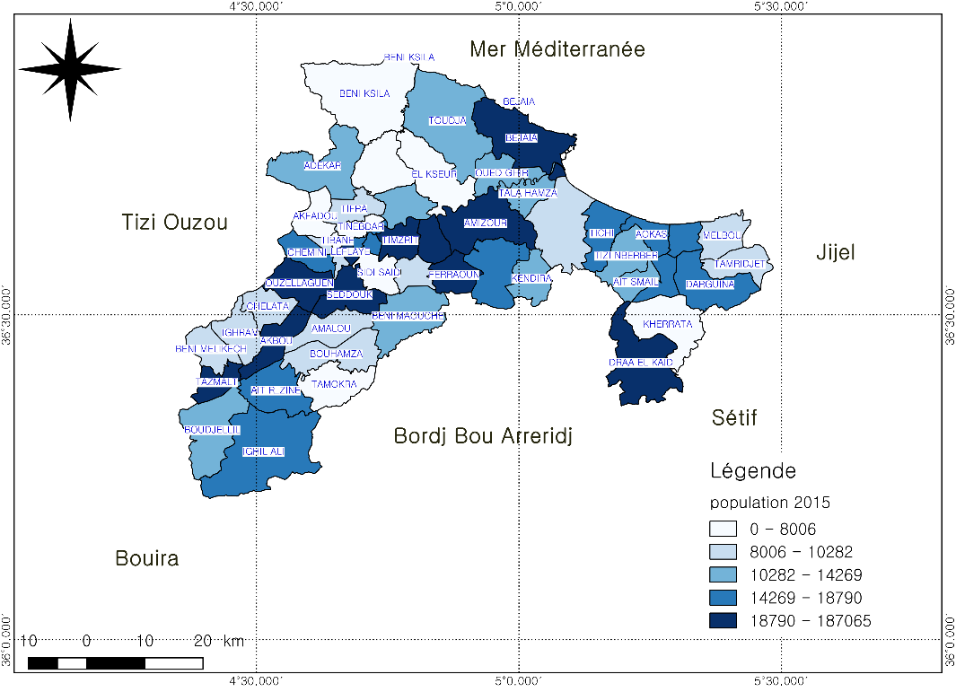
Figure 3. Répartition de la population dans la wilaya de Bejaia Année 2015-

La côte ouest de Bejaia qui comporte trois communes totalisant 204733 (21.06%) habitants sont repartis en trois communes ; Bejaia qui se subdivise en trois villages côtiers : les Aiguades, Boulimat et Saket. La commune de Toudja avec deux villages côtiers : Tighremt et Oued Dass. Enfin la commune de Beni Kssila, se subdivise en trois villages côtiers qui sont : Ait Mendil, Beni Kssila et Azaghar.
Excepte la commune de Bejaia qui est le centre-ville de la wilaya qui est dotée de toutes les infrastructures modernes, la majorité des villages côtiers pratiquent soit l’agriculture soit la pêche de subsistance au long de l’année. Cependant une saison estivale dynamique caractéristique, dédiée presque au tourisme de mer, se concentre dans cette côte tant appréciée par les estivants des quatre coins du pays.

  - Infrastructure de base
Une Route Nationale la RN 24, longe toute cette côte et relie les wilayas côtières de Tizi-Ouzou et Boumerdes jusqu’à Alger.
Une route RN et des Chemins de wilaya et communaux qui connectent ces villages aux restes du pays, participent aux déplacements de ces populations. Déplacements vitaux à cause de manque d’infrastructures. Nous relevons beaucoup de point noires dans l’état de ces routes qui n’arrêtent pas de se dégrader malgré leurs réfections par les services des travails publics. Un des paramètres qui décourage les gens de s’y rendre surtout en saison hivernale.
Excepté les maisons éparpillées, la majorité des maisons sont branchés au réseau électrique et hydraulique, sauf que des perturbations de coupures sont courantes. Concernant l’assainissement, soit par des réseaux individuels (les maisons éparpillées), soit collectif (les hameaux), elle est constituée par des fosses septiques.
Nous retrouvons des écoles primaires et secondaires près des côtes dans la commune de Beni Kssila, sinon pour les autres parties ils doivent parcourir des distances considérables pour aller soit au chef-lieu des communes ou des daïras de circonscriptions correspondantes.
De même concernant la santé, un centre de premier soin existe au niveau de Beni-kssila, sinon pour les autres ils doivent se déplacer dans les communes adjacentes.

  - Aperçu sur la géomorphologie de la zone d’étude
- Le littoral
La région côtière de la Wilaya de Bejaia qui s’étend de Beni Kssila à la limite de Ziama Mansouriah (figure 2). La longueur de sa frange côtière avoisine les 100 Km, (ASWB, 2017), et comporte huit (08) recèle des trésors naturels inestimables qu’il est primordial de mettre en valeur et de protéger.
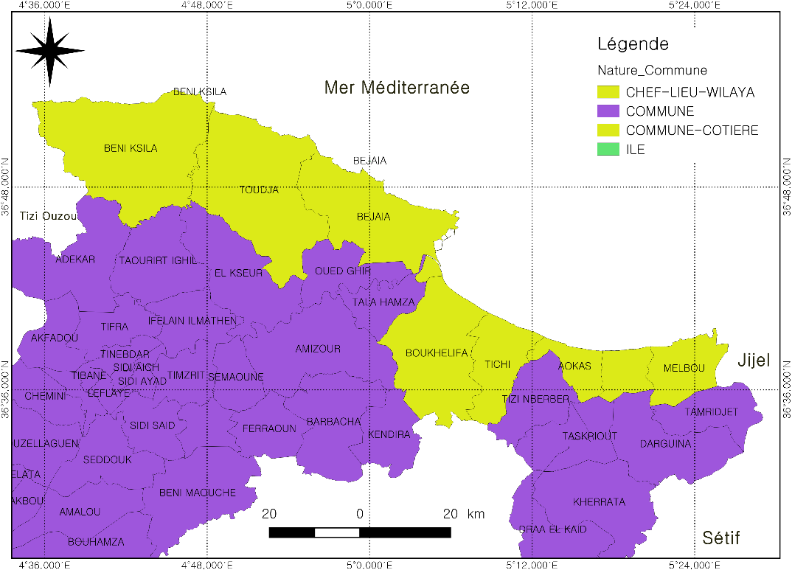

Figure2. Littoral de la wilaya de Béjaia (côte ouest représentée par les communes de Béjaia, Toudja, Beni kssila)

Ce secteur comprend le Parc National de Gouraya (PNG), une partie du golfe de Bougie, l’embouchure de l’Oued Soummam, la lagune de Tamelahet. etc.
La zone Est correspondante au Golf de Bejaia s’étend de la rive droite de l’Oued Soummam à l’Ouest jusqu’au Kef Ziama à l’Est (commune de Melbou).
La zone ouest va de Cap Carbon jusqu’à la frontière Est de la wilaya de Tizi Ouzou.
La région présente un relief très accidenté englobant plusieurs chaînons montagneux orientés d’Ouest en Est. L’ensemble de ces éléments orographiques donnent une configuration générale en plis en orientations Nord-Est et Sud-Ouest.
- Reliefs
Situé en plein atlas tellien, le territoire de la wilaya de Bejaia se présente comme une masse montagneuse compacte et bosselée, traversée par le couloir formé par la vallée de la Soummam. On peut distinguer trois ensembles de reliefs :
- L’ensemble de montagnes : occupe 75% soit 3/4 de la superficie totale de la wilaya. Elle est constituée des chaînes des Bibans, Babors et Djurdjura.
- L’ensemble de piémonts : d'une morphologie ondulée constitué d'une succession de collines, il apparaît moins accidenté que la zone de montagne. Il représente la zone intermédiaire entre la plaine et la montagne.
- L’ensemble de plaine : composé des plaines de la vallée de la Soummam qui apparaît comme une bande sinueuse de 80 Kms de long sur une largeur maximale de 04 Kms et la plaine côtière qui sépare la mer et la chaîne des babors, elle se présente comme une bande étroite qui s’étend de l’embouchure de l’oued Soummam à celui d’Oued Agrioun soit une trentaine de Kilomètres (ASWB, 2015).
Le long de la côte ouest de Bejaia il y’a un éventail de morphologies du littoral, comprenant les falaises raides, les falaises avec des plages frontalières étroites, des plages de poche étroites délimitées par de petits épointements résistants, et de larges plages de sable soutenu par de petits cordons dunaires, le plus souvent fixés par une végétation spasmophile et qui se développent au niveau des embouchures d’oueds (Plage de Oued Das).
Ce milieu littoral n’a subi aucun aménagement en dehors de la construction du port de pêche et de plaisance de Sekat. Les portions rocheuses du littoral sont formées par les promontoires et les pointes qui isolent et protègent les plages de poche et constituent des morphologies côtières relativement stables.
La ligne de rivage de la zone ouest de la wilaya de Béjaia peut être divisée en trois principaux secteurs morphologiques.
- Le premier secteur allant de Cap Carbon à la pointe de l’île aux Pisans.
- Le second secteur morphologique s’étale de la pointe de l’île aux Pisans jusqu’à la limite Est de cap Sigli.
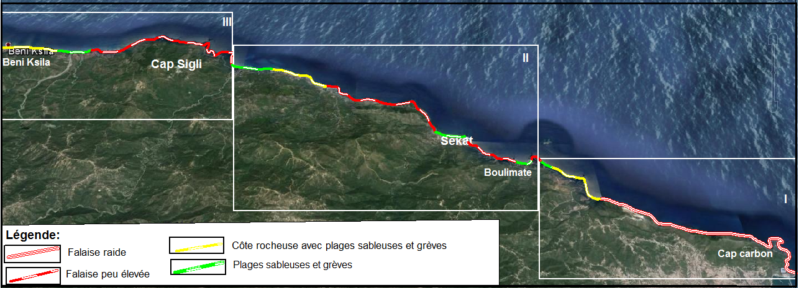
- Le troisième secteur se prolonge de la limite Est de Cap Sigli jusqu'à la frontière ouest de la wilaya de Béjaia.

Figure 4. Relief du littoral de la côte ouest de Bejaia- (source)

- Les plages de la côte ouest de Bejaia
La côte ouest de Bejaia contient plusieurs plages qui constituent une attraction pour le tourisme dans cette zone, d’est en ouest les plages les plus importants sont :
- La plage Sahel : La plage sahel a une longueur de 330 m et une largeur de10 m, elle est formée de galets de quelques dcm de long. Cette dernière est relayée vers le nord par la plage de Tezeboujte longue de1336m et d’une largeur qui ne dépasse pas les 10 mètres. Le matériel de la plage est très grossier. On note la présence de galets et de graviers voir même des blocs de quelques dizaines de centimètres de long.
- Plage Grève à galets – Boulimat : De la pointe de Maiza à la Pointe de l’île au pisan, Dans le détail, cette côte est caractérisée par l'existence d’une série de petits épointements rocheux formés de roches très résistantes (conglomérat et grès) lui conférant un aspect dentelé. Ces petits épointements avancent dans la mer de quelques mètres et délimitent de petites anses (50 à 100 m de long) plus ou moins occupées par des plages.
- La plage Boulimat : La plage de Boulimat s’étend sur une longueur d’environ 1108 m et une largeur de 40 m en moyenne. Tout au long de cette plage se rencontre une large végétation d’avant-dunes, et des affleurements rocheux dans de nombreux endroits au niveau de l’arrière plage.
- La plage de Sekat : La plage de Sekat est séparée de celle de Boulimat par une côte rocheuse, sans falaises notables, taillée dans les grés numidiens nappés. La continuité de cette côte rocheuse est interrompue par la présence de très petites criques sableuses comme celle de Aach El Vaaz de Tighrimt (120m) et Tais auberge (80 m). La plage de Sekat, avec environ 1,5 Km de long et une largeur de 20 m, Les sédiments qu’on trouve sont des sables moyens à grossiers et des galets.
- La plage de Tighrimt : Elle se situe à l’Ouest de l’épointement rocheux de Aach EL Vaaz et s’étend sur 350 m de longueur et 30 m de large. La plage de Tighrimt est bordée par une falaise argileuse de 4 à 8 m de hauteur à laquelle succèdent des maisons et des implantations touristiques (auberges et Hôtel). La plage est constituée de sable mélangé à des graviers et des galets fournis par l’oued qui débouche dans sa partie Est.
- La plage de Tais à Timerjine : Appelée aussi la plage de Tais, elle se situe à 4 Km à l’est du cap Sigli. Elle s’étend sur 865 m de long et 60 m de large et se trouve encadrer par deux petits épointements gréseux, elle est formée essentiellement de sable fin à moyen. A l’extrémité Est de cette plage se développe une belle crique sableuse (la plage de l’auberge de Tais) qui s’étend sur 80 m de long et environ 20 m de large. C’est une crique formée de sable très fin issu de l’altération des grés affleurant à cet endroit, elle présente une pente très douce ne dépassant pas 2°. Elle est bien encadrée par deux épointements gréseux qui l’abritent pratiquement de toutes les agitations marines venant du large.
- Plage d’oued Das : La plage d’oued Das est située à l’Ouest de Timerjine à proximité du Cap Sigli. Elle s’étend sur une longueur de 2 Km et une largeur de 50 m en moyenne. Cette plage est alimentée par les sédiments transportés par l’oued Das qui débouche dans sa partie ouest. Les sédiments qu’on trouve sont des sables gris et grossiers mélangé à des graviers voir des galets décimétriques. Au niveau de l’embouchure, la plage est prolongée vers l’intérieure d’une petite zone de dunes fixées par une maigre végétation.
- La côte rocheuse de Cap Sigli : Autour de cap Sigli, sur une distance de 8 à 9 km, la côte rocheuse se caractérise par des falaises de calcaires abruptes pouvant atteindre 20 à 30 m et renfermant quelques grottes, et des gros blocs effondrés. Les formations gréseuses qui affleurent dans la partie Est du Cap quant à eux se terminent sur la mer par une falaise vive de quelques mètres de hauteur.
- La plage d’Ait Mendil : Se trouve à 6 Km à l’Est du village de Beni Ksila à proximité de la limite ouest de Cap Sigli, elle s’étend sur une longueur d’environ 563 m et une largeur moyenne de 34 m. Cette plage est constituée de sable grossier mélangé à des galets charriés par l’oued qui débouche à son extrémité ouest.
- Les plages de poche du Village Beni Ksila : La partie de la côte ouest de la wilaya de Béjaia localisée entre Cap Sigli et Beni Ksila, abrite les plages les plus étroites de la wilaya de Béjaia, avec une longueur maximale de 500 m, une largeur de 20 m. Ces plages de poches sont séparées par des falaises de faible commandement de 2 m de hauteurs. Ces petites plages de poche, séparées par de petits épointements rocheux, se rencontrent donc dans une zone qui n'a pas une source substantielle de sédiments.
- La plage Azaghar : La plage d’Azaghar est située à l’ouest immédiat de la pointe de Beni Ksila et s’étend sur une longueur de 490 m. Elle est étroite ne dépassant guère 40 m de largeur. Elle est constituée de sables gris et grossiers avec la présence de graviers voir des galets fournis par les affleurements calcaires de la falaise et les apports solides d’oued Azaghar qui débouche à son extrémité Est.
- Morphologie sous-marine de la côte ouest
L’observation de la morphologie sous-marine proche des petits-fonds du littoral de Bejaia montre que d’une manière générale :
Le plateau continental est plus étroit au niveau des communes côtières de Beni Ksila et Touja et tend à augmenter sensiblement au niveau des littoraux des communes de Bejaia et Boukhlifa (environ 10 km de largeur). Au niveau des promontoires (eg, Cap Sigli, Cap Carbon, Cap Bouak), l’écart entre les isobathes se rétrécit et les pentes y deviennent plus abruptes, Par conséquent, les fonds côtiers dissipent peu l’énergie des vagues et ces dernières deviennent plus érosives, Les pentes les plus importantes sont observées au niveau des caps, tandis que celles qui sont relativement douces sont principalement observées au large des côtes meubles (sableuses).

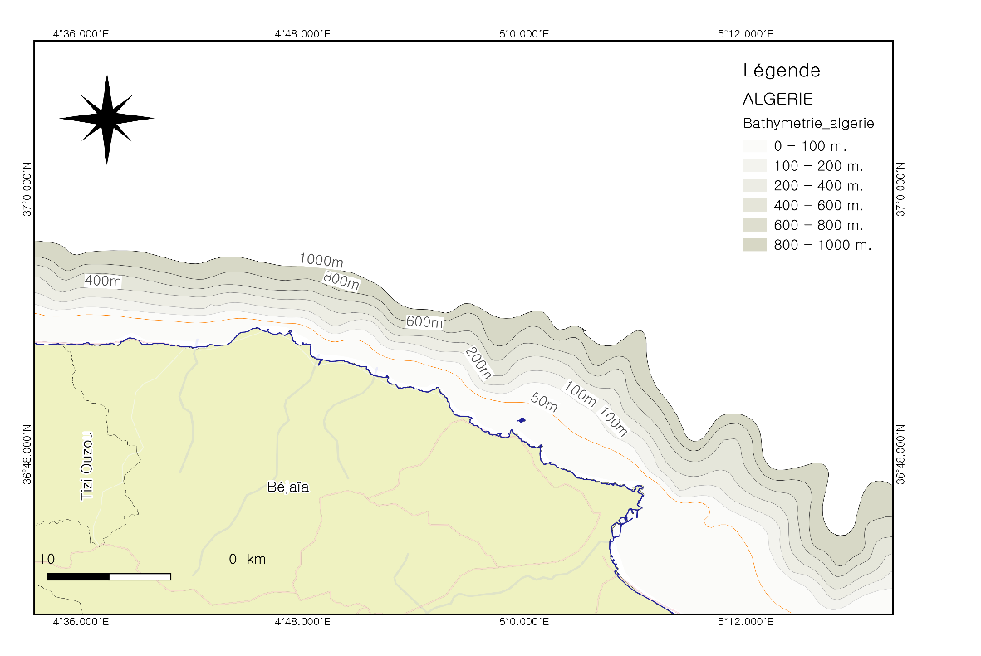

Figure 5. Bathymétrie sous-marine de la côte ouest de Bejaia

- Les îles de la côte ouest
Le long de la mer de Cap Carbon au Cap Sigli, on trouve les principaux îlots de la région qui sont, d’est en ouest, l’îlot de Sahel (Adrar Oufernou), l’ile de l’ail, l’île des Pisans et l’îlot d’El Euch. On note que des vents forts peuvent souffler entre janvier et avril rendant l’accessibilité aux îlots difficile (MOULAI, 2005). Tous les sites ont une structure en grande partie rocheuse. Adrar Oufernou est formé par des schistes rouges et verts avec du
Calcaire lenticulaire inter stratifié tandis que l’îlot de Sahel est dominé par du tuf carbonaté et l’îlot d’El Euch et l’île des Pisans par du grès fin à ciment siliceux (Quartzite) (DUPLAN, 1952).
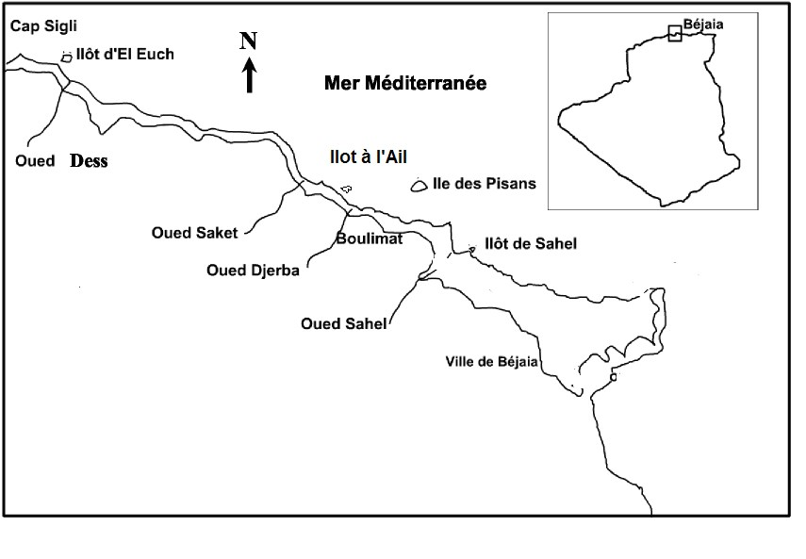

Figure 6. Localisation géographique des quatre îles de la côte ouest de Béjaia (source)

- Principales caractéristiques écosystémique
  - Milieu terrestre
La partie terrestre de la côte ouest de Bejaia est caractérisé par la présence du Parc National de Gouraya. Ce dernier a été créé en 1984, avec une superficie de 2080 ha, il constitue un patrimoine écologique et culturelle de la région Bejaia. Selon les études réalisées au niveau du parc, il contient 31 mammifères, 152 espèces d’oiseaux, 428 invertébrés, 11 reptiles, 526 espèces végétales dont 123 médicinales, 34 Champignons et 50 Lichens.
  - Milieu marin
À l’image de toute la côte algérienne, la côte ouest de Béjaia est connue par sa biodiversité marine. C’est une zone vierge avec peu d’influence des activités humaine, a l’exception des zones avec une grande concentration de la population.
Dans le cadre d'études universitaires, qui restent d'ailleurs rares et fragmentaires ; de l’étage supra littoral jusqu’au étage inférieur, que ce soit au niveau de la colonne d’eau ou sur les fonds, nous trouvons une richesse spécifique floristique et faunistique très important qui compris les : Mollusques, Echinodermes, Polychètes et Phanérogames
A partir de 2.5 m jusqu’au des profondeurs qui avoisine les 30 m nous trouvons une espèce caractéristique de la méditerranée les écosystèmes à Posidonie (Posidonia oceanica). Cet écosystème constitue un refuge et une source de nourriture pour plusieurs espèces de poisson dans la mer méditerranée et il contient de nombreuses espèces coralligènes.
Les fonds rocheux de la région ouest abritent une richesse en poisson, plusieurs espèces de haut valeur marchand sont présent comme les rascasses, les rougets et les sparidés.
- Contexte économique
La côte Ouest de Bejaia est restée presque à l’état sauvage, si ce n’est les petits villages des trois communes qui la longe. Par conséquent, les activités concentrées dans cette côte concernent surtout l’agriculture, la pêche et le tourisme dans la saison estivale.
  - La pêche
L’activité de la pêche, à une importance capitale dans la côte Ouest pour l’ensemble des populations de la région (qui estime beaucoup les produits de la pêche), ainsi que toutes les régions de la wilaya de Bejaia. En considérant les dotations naturelles de la wilaya de Bejaia, le secteur de la pêche et des ressources halieutiques se présente comme un levier important dont le rôle peut être du premier rang dans la dynamique économique et dans le développement de la région côtière en question.
La position géographique de ces zones éloignées des centres urbain en pousser les pouvoir publique à la réalisation de ports et abris de pêche ainsi qu’une antenne de pêche à Beni Kssila, pour améliorer les conditions de vie des pêcheurs et optimiser l’activité de la pêche, faciliter et même aider à la création de nouveaux emplois dans ces régions.
A présent, la pêche à la plaisance, joue un rôle important dans la fourniture des produits de la pêche dans cette côte, surtout dans la saison estivale. Donc elle participe à procurer du travail saisonnier pour ces populations et du poisson frais pour les estivants. Par conséquent il sera utile d’avoir des statistiques sur cette activité pour en mesurer son impact sur la ressource et l’environnement marin.
    - Infrastructure portuaires
Le secteur de la pêche dans la wilaya de Bejaia dispose d’infrastructures et d’équipements nécessaires pour la production halieutique à savoir un port de pêche opérationnel, deux plages d’échouage et d’autres infrastructures et équipements indispensables à la production.
Les infrastructures portuaires La wilaya de Bejaia est dotée d’un seul port de pêche opérationnel, dénommé « port de pêche de Bejaia » ou bien « port mixte ». Un autre port de pêche, qui viendra renforcer les capacités de production de la région, est en phase de construction dans le côté ouest du chef-lieu de wilaya. Il s’agit d’un nouveau port de pêche et de plaisance de catégorie I, localisé au site dénommé TALA ILEF, situé au nord-ouest de la wilaya de Bejaia (Figure 7).
Dans cette section, nous allons donner un aperçu sur les moyens utilisés dans la production halieutique dans la wilaya de Bejaia.
La wilaya de Bejaia est dotée d’un seul port de pêche opérationnel, dénommé « port de pêche de Bejaia » ou bien « port mixte ». Un autre port de pêche, qui viendra renforcer les capacités de production de la région, est en phase de construction dans le côté ouest du chef-lieu de wilaya. Il s’agit d’un nouveau port de pêche et de plaisance de catégorie I, localisé au site dénommé TALA ILEF, situé au nord-ouest de la wilaya de Bejaia.
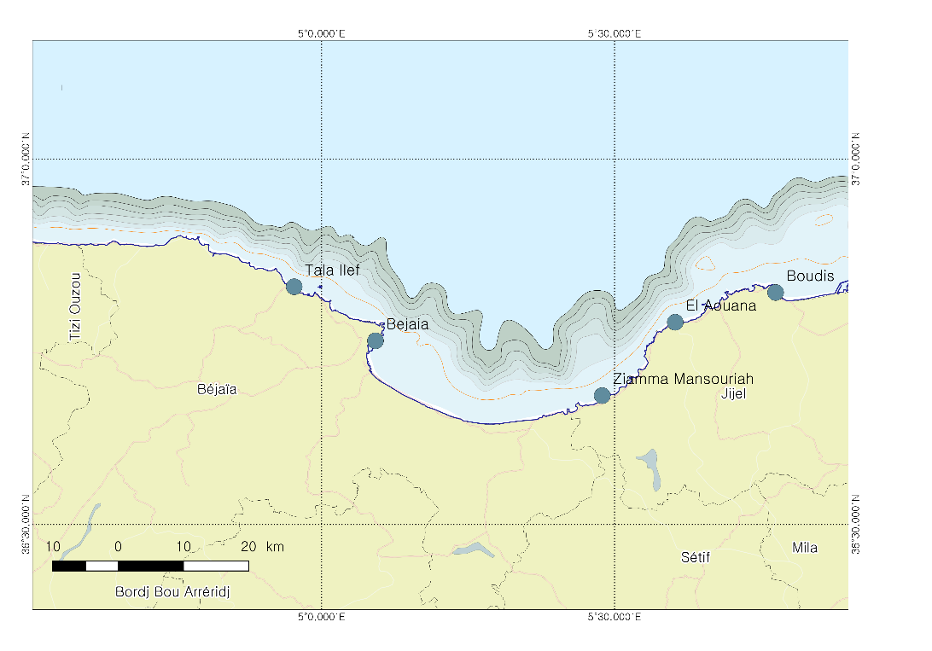

Figure 7. Port de pêche de la Wilaya de Bejaia

  - Le port de pêche de Bejaia
Le port de pêche de Bejaia est situé au cœur de la commune de Bejaia, entre le port pétrolier et le port commercial de la wilaya. Le port de pêche de Bejaia disposait d’un appontement d’accostage constitué de deux quais de 120 mètres linéaires chacun, d’une capacité théorique de 42 postes d’accostage, l’un réservé aux chalutiers et sardiniers avec un tirant d’eau de 07 mètres, et l’autre est réservé aux petits métiers dont le tirant d’eau varie entre 2 et 4 mètres.
Par ailleurs, en raison du nombre important de métiers qui fréquentaient le port, 03 pontons flottants ont été installés à l’intérieur du bassin de l’avant-port avec une longueur de 12 mètres chacun, avec une capacité totale d’accueil de 30 postes d’accostage pour petits métiers.
Le port de pêche de Bejaia était également équipé des infrastructures suivantes :
- 41 cases pêcheurs ;
- Une station de gasoil d’une capacité de 10000 litres ;
- Une fabrique de glace en paillette, avec une capacité de 10 Tonnes/Jour;
Un restaurant et une cafétéria.
Le port de Bejaia est également équipé de structure de soutien aux activités de la pêche. Parmi les structures de soutien dont les projets sont réalisés, on peut citer : Fabrique de glace d’une capacité de production de 05 T/J ; Comptoir de vente de matériels de pêche et de pièces de rechanges ; 1er lot de l’atelier de réparation navale ; Entrepôt frigorifique ;
48 cases pêcheurs réalisées (1ere tranche) ; Station de ravitaillement d’une capacité de 10000 litres. Concernant les projets encours de réalisations :

  - Le port de pêche et de plaisance de TALA ILEF
Le nouveau port de pêche et de plaisance de Tala-Ilef, situé à 30 km à l’ouest de Bejaia a étais inauguré en 2016.
C’est un port qui a été construit dans le but du désengorgement du port de pêche de Bejaia. Il constitue un élément important dans le développement des activités de pêche artisanale, ce qui constitue d’avantage, au désenclavement des régions côtières isolées et à la valorisation de ses ressources locales ainsi qu’à la lutte contre le chômage.

  - Les plages d’échouages

- La plage d’échouage de Béni kssila : Cette plage d’échouage est aménagée en vue de valoriser les ressources de la région et de contribuer ainsi à la création de postes d’emplois pour la population riveraine, et aussi à l’amélioration de la production halieutique dans la wilaya. Cette plage d’échouage est réalisée en 2001 et ayant fait l’objet de l’extension en 2009. Elle consiste en :
  - Une plate-forme en béton d’une capacité d’accueil de 20 Bateaux (petits métiers),
  - Deux plans inclinés
  - Un treuil
  - 09 cases pêcheurs
  - Un point de vente de poisson
- La plage d’échouage de Melbou : Les travaux d’aménagement de la plage d’échouage de Melbou ont débuté le 25/09/2005 et achevé en 2006. Dotée d’équipement de mise à sec, à savoir 125 : un pan incliné ; un treuil ; compte 05 embarcations de 4.5 mètres de longueur.
- Les superstructures d’appuis à l’outil de production halieutique
D’autres structures dans la wilaya de Béjaia sont indispensables pour le développement des activités de pêche sont aussi bien pour la conservation, la transformation et la commercialisation des produits halieutiques, que pour la fourniture et l’équipement des embarcations de pêche par des outils, des matériels nécessaires pour l’opérationnalité de l’armement de pêche.
Aussi, l’investissement dans la formation d’une main-d’œuvre qualifiée, ainsi que dans les infrastructures et les équipements de recherche scientifique et de suivi de l’état des stocks de la ressource halieutique au niveau de la wilaya de Bejaia.
- Les moyens d’avitaillement en combustible : Le secteur de la pêche est doté d’une seule station de gasoil opérationnelle, située au niveau du port de pêche de Bejaia, avec une capacité de 10000 L/ jour.
- Les équipements de mise à sec des embarcations de pêche Au niveau de la wilaya de Bejaia, ces équipements sont constitués de deux plans inclinés et deux treuils équipant les deux plages d’échouage Béni Kssila et Melbou. Toutefois, un plan d’amarrage en pointe est en phase de réalisation dans le cadre des travaux d’aménagement du port de pêche de Bejaia, et d’autres investissements en la matière sont prévus dans le cadre d’aménagement du port de pêche et de plaisance de Tala Ilef, ainsi que les plages d’échouage et abris de pêche qui seront réalisés dans le futur.
- Les équipements frigorifiques : Le secteur de la pêche de la wilaya de Bejaia compte un certain nombre de moyens de transport et de stockage sous basses températures, qui permettent l’acheminement des produits de pêche depuis le port jusqu’au marché de consommation. Ces moyens sont constitués de : Deux (02) camions frigorifiques dont les capacités sont de 20 et 10 tonnes. D’autres investissements dans le domaine du froid sont programmés au niveau de la wilaya.
- Les moyens de transformation des produits halieutiques : La wilaya de Bejaia ne dispose pas d’unités opérationnelles de transformation et de conservation de poisson. Cependant, une unité de transformation du Thon est réalisée au niveau de la commune d’Oued Ghir, et une autre unité de transformation de poisson d’une superficie de 200 m², est programmée pour une réalisation future au niveau du terre-plein du port de pêche de Bejaia. L’unité de transformation du thon dénommée « SARL - GOLFE SAINTE GOURAYA » permettra la création de 140 à 300 emplois, et la production de 15 tonnes/jour en boîtes de conserve de 125 grammes, 500 grammes et d’un (01) kilogramme de thon, destinées au marché local et à l’exportation.
- Les équipements de maintenance, de réparation et de construction navale : La wilaya de Bejaia compte trois (03) entreprises de maintenance et de construction navale, dont deux situées au niveau de la commune de Bejaia et une seule au niveau de la commune de Béni Kssila : De même, un autre atelier de réparation et de maintenance des navires et des équipements de pêche est programmé au niveau du nouveau port de pêche et de plaisance de Tala Ilef.

    - Revue de la pêche et des ressources exploitées
  - Historique de la pêche
Les populations locales des zones côtières de Bejaia, sont connues depuis longtemps pour leurs amours aux fruits de mer frais, pêchés par les locaux. Les anciens pêcheurs utilisaient généralement des techniques Italiennes (à cause de la proximité orientale de cette région, vis-à-vis des régions occidentales de l’Algérie qui s’inspiraient des techniques Espagnoles).
Ils utilisaient des petites barques en bois avec des filets sardinal, et naviguaient la nuit en utilisant la lune, les étoiles et les crêtes des montagnes pour se situer (ancien pêcheur). Cette population est initiée aussi à l’évolution des techniques de pêche en travaillant avec les français qui avaient ramené des bateaux plus grands et un peu plus sophistiqués.
Jusqu’aux débuts des années 80s, avec l’entrée des chalutiers de fonds à Bejaia, la pêche était focalisée sur les petits pélagiques par les petits sardiniers, les poissons blancs, crustacés et mollusques par les petits métiers.
En ces temps-là, les pêcheurs satisfaisaient les marchés locaux et même des dons sont faits gracieusement au plus démunis à chaque rentrée au port. Les femmes des régions côtières sont réputées par la préparation des plats délicieux et variés des fruits de mer.
Récemment avec l’avènement des technologies de transport et de conservation, le marché des fruits de mer à exploser, ce qui à engendrer de fortes demandes, et par conséquent l’augmentation de l’effort de pêche, ou nous avons vu le nombre des bateaux quintuplé ou même plus. Avec la pollution charriée généralement par les oueds, les ressources et leurs environnements subissent d’énormes pressions anthropiques. Rendant ensuite les activités de pêches difficiles à gérer.
  - Principaux acteurs (parties prenantes) de la pêche (Institution, autorités régionales et locales, OSP, société civile, secteur privé…)
La pêche est une activité réglementée au niveau national, donc structurée et obéit à beaucoup de conditions qui permettent son déroulement dans un cadre bien organisé. Différentes structures entrent en jeu que soit de manière directe ou indirecte et influence la pratique de la pêche sur le terrain.
b.1. Acteurs directement impliqués ayant une responsabilité directe
Les associations des pêcheurs défendent leurs intérêts, tant sur les plans économiques que socioculturels. Ce sont les premiers maillons dans l’activité et sur les lieux de pêches, donc les premiers à voir les changements qui s’exercent au niveau de leurs zones de travail. Elles signalent les problèmes, les dangers et les changements rencontrés sur le terrain afin de trouver des solutions pour de meilleurs statuts social et stabilité dans la pratique de leurs fonctions.
La pêche est régie par la direction générale de la pêche et l’aquaculture « DGPA », au niveau du ministère de l’agriculture. Son rôle est l’organisation de la profession, trouver des solutions aux problèmes du secteur en assistant les professionnels de la pêche et de l’aquaculture afin d’améliorer la participation du secteur dans le développement économique et socioculturel du pays.
Au niveau local, c’est les directions des pêches et des ressources halieutiques, DPRH qui représentent la DGPA, dans l’application des programmes retenus pour le développement de ces activités. Elles coordonnent avec pêcheurs, les différentes structures étatiques et privées les actions de gestion de la pêche et de l’aquaculture.
La CAPA ; chambre algérienne de la pêche et de l’aquaculture, tant au niveau central qu’au niveau local est aussi un acteur direct dans la gestion des pêches. Son rôle est de jouer l’intermédiaire entre l’état et les professionnels de la pêche afin de faciliter la communication entre les parties.
b.2. Acteurs indirectement impliqués
Le CNRDPA, centre national de développement de la pêche et de l’aquaculture, est l’organe principal qui traitent de manière technique et scientifique les problèmes rencontrés dans ce secteur. En menant des actions et des expérimentations sur le terrain, concernant les différents sujets pour comprendre les impacts réels engendrés et chercher les solutions les mieux adaptées au niveau national et régional afin de les transmettre aux autorités concernées et aux professionnels.
Les Gardes de Côte, assurent la sécurité des gens de mer et veille à l’application de la réglementation en vigueur. Elle assiste les pêcheurs en situation de danger en mer, assure des contrôles en plein mer et sur les quais des ports pour minimiser au maximum les infractions et la pêche illégale.
L’ITPA, école de formation des pêcheurs et des aquaculteurs, participe à améliorer les niveaux de technicité des professionnels de la pêche.
L’université avec ses départements de biologie assiste aussi ce secteur en réalisant des études sur la bio ressource et l’environnement marin afin d’assister la DGPA, sur les changements qui s’y présentent.
La DSP, direction de la santé publique qui relève aussi du ministère de l’agriculture, avec ses services vétérinaires et ceux des DPRH, contrôle et assure la bonne qualité des produits de la pêche aux consommateurs algériens.
EGPP, entreprise de gestion des ports de pêche, contribue à l’organisation de l’activité dans les ports, concernant les bateaux, les engins et la vente des produits de la pêche.
Les associations de défense de l’environnement, sensibilisent les pêcheurs sur l’impact de leurs activités sur l’environnement marin.
Les commerçants qui participent dans le circuit de commercialisation des produits de la pêche.
Les parcs de protection de la biodiversité, localement le PNG, parc national de Gouraya, avec les études de recensement des espèces marines pour la valorisation des ressources faunistiques et floristiques de la région. Elle essai de mener des actions de sensibilisations et de protection des espèces rare ou en danger d’extinction.

  - Evolution de la flottille de pêche
En 1999, il existait environ 92 unités de pêche dans la wilaya de Bejaia et actuellement nous avons recensés 307 unités (20 chalutiers, 52 sardiniers et 235 petits métiers).
Les enquêtes menées sur le terrain et dans la direction de la pêche ont montré que le nombre des chalutiers et des sardiniers a pratiquement doublé et le nombre des petits métiers a triplé, sauf que pour ce dernier segment, les bateaux actifs annuellement représentent moins d’un tiers (moins de 30%) du total.
La figure 8 montre l’évolution de cette flottille de la pêche durant la dernière décennie, ou elle oscille entre 100 et 300 bateaux.
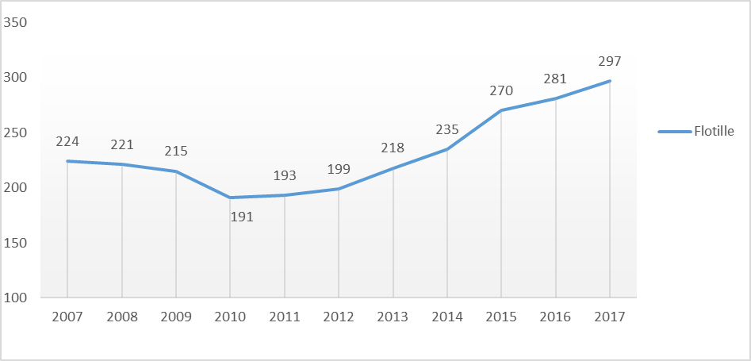
Figure 8. Évolution de la flottille de pêche durant la période 2007-2017
Le nombre d’unités de pêche de la wilaya de Bejaia ne cessent d’augmenter jusqu'à l’année 2010 ou la flottille a enregistré une baisse de près de 11%. Cette baisse est dûe à un assainissement de la flottille au niveau national et la radiation de plusieurs unités de pêche inactives, mais aussi des embarcations coulées qui étaient toujours comptabilisés. Toutefois, les évolutions enregistrées, particulièrement en 2004, étaient le résultat fructueux de plusieurs programmes de développement dont a bénéficié la wilaya de Béjaïa. Parmi les programme : « Projet FIDA » (1996-2002), qui consiste en l’occurrence, à l’acquisition de 18 unités de pêche de 6,8m. « Projet CCI » (1996-2002) avec une injection de 5 unités de pêche. Mais ce qui a boosté la flottille de la wilaya de Bejaia, était le don émit par le Ministère de la solidarité nationale en 2002, avec 76 barques de 4,80 m, 20 lots de matériel de pêche et 4 moteurs hors-bord. Le programme de Soutien à la Relance Economique 2004, a aussi joué son rôle avec l’injection de 44 unités de pêche dont : 3 chalutiers, 21 sardiniers, et 20 petits métiers. (DPRH Bejaia)
Parmi les raisons de l’immobilisation des flottilles de la wilaya de Bejaia : pannes technique et maintenance, entretien pour réparation, pour carénage*, coulées non radiées, immatriculées non enrôlées*. On peut aussi citer quelques d’autres raisons secondaire rare comme : propriétaire exerçant sur un autre métier, ou encore immobile pour manque d’équipages ou manque de matériels de pêche. Ces raisons sont à l’origine des taux d’immobilisation mais aussi de la baisse de captures qui ne permet pas à la flottille d’être à son plus haut niveaux de productivités.
  - La population maritime et son évolution dans la wilaya de Bejaia
Les inscrits maritimes dans la wilaya de Bejaia sont au nombre de 726 personnes, avec 184 patrons, 65 mécaniciens et 477 marins pêcheur appelés aussi « matelots » (DGPA, 2018). Les inscris maritimes ont plus que doublés depuis 2003. Leurs évolutions sont de plus de 105% en 2015 par rapport à 2003 comme année de base (Figure 31). L’évolution des patrons est de plus de 116%, les mécaniciens de 180%, et les marins pêcheur de 99%. L’évolution totale des inscrits maritimes a connu d’abords un pic en 2010 puis une tendance à la baisse causée particulièrement par la baisse des marins pêcheurs. Puis à partir de l’année 2013 on observe une augmentation des patrons qui est suivie de l’augmentation de marins pêcheurs. Ceci peut être expliqué par l’acquisition de nouvelles embarcations de pêche et donc plus de propriétaires et de patrons par la même occasion, une hausse de matelots pour compléter l’équipage.
  - Méthode, engins et zone de pêche
A Bejaia, la pêche est côtière et à quelques heures de route des zones de pêche, ils ne dépassent que rarement 12 heures en mer ; la période journalière de travail change selon les saisons de pêche et les espèces ciblées. L’utilisation des mêmes zones de pêche et la diminution des rendements des chalutiers au fil des années et surtout du côté des poissons blancs, ont poussés les pouvoir publique à mettre en place des dispositifs de protection de la ressource ce qui à engendrer la fermeture saisonnière du chalutage dans les zones côtières et ce du début Mai jusqu’à la fin Aout de chaque année. Ce qui permit du repos pour ces bio-ressources et leurs reproductions dans ces zones.
Au début de leurs introductions à Bejaia, les chalutiers se focalisaient surtout sur les poissons et groupes démersaux avec leurs chaluts de fond. Avec le temps et l’arrivée en Algérie des chaluts pélagiques, quatre-faces, semi-pélagique, les chalutiers de la région ont commencé à cibler aussi les poissons bleus. L’étroitesse du plateau continentale à Bejaia en comparaison avec les autres zones d’Algérie fait que les chalutiers se concentrent sur pratiquement les mêmes endroits et majoritairement dans le Golfe juste après les 40 m de profondeurs. Dans la partie Ouest de Bejaia il n’existe que très peu de trait de pêche pour le chalutage.
Les sardiniers aussi, sont bien équiper, mais en général ils ne dépassent pas les 40 m de profondeurs, généralement ils prospectent les bancs de poissons bleu à partir de la côte. Les sardiniers pêchent la nuit, ils utilisent la lumière pour la concentration du poisson, après il utilise la senne coulissante pour l’encerclement et la pêche des petits pélagique.
La méthode de pêche des sardiniers est propre et respectueuse de l’environnement, fait que ce métier travail toute l’année. La durée d’une marée de pêche n’excède pas les 10 heures et elle diffère en fonction de la saison.
Avec la création des ports et abris de pêche dans la côte Ouest de Bejaia, nous avons vu le nombre de sardiniers travaillant les zones de cette partie augmenter, car auparavant le temps de navigation des bateaux pour arriver dans ces zones était énorme, ce qui décourager les pêcheurs de s’y rendre.
Pour les petits métiers, sont les moins équipés en termes de technologie de pêche, surtout concernant les bateaux inférieurs à 06 m de longueur, ce métier, pratique dans les zones très proche à la côte.
Par opposition, ceux de plus de 10m, mieux équipés, peuvent aller dans les zones lointaines, pêche soit les petits pélagiques soit les grands pélagiques avec alternance avec les poissons des grands fonds.
Ce segment est le plus diversifié, il est pratiqué de la côte aux grands fonds et exploite selon l’armement mis en place, les poissons blancs, crustacés et mollusque (filets maillants calés, palangre de fonds, nasses, pots). Les filets et palangres dérivants pour cibler les grands pélagiques au large et la senne coulissante pour les petits pélagique près des côtes.
Les petits métiers qui travaillent dans la côte Ouest de Bejaia capturent beaucoup plus de poissons que ceux travaillant dans le golfe, ce qui pourrait venir de la qualité des eaux de ces zones et la présence de la zone de pêche propice.
Il faut noter que pour les segments des petits métiers il y a une immobilisation importante, parfois elle dépasse les deux tiers de sa flottille, causée généralement par le manque de la pièce de rechange et l’état de la mer.
  - Evolution des captures
L’analyse des statistiques de pêche de la DPRH de Bejaia, de la période annuelle 2005 – 2017, indique que les débarquements fluctuent entre des minimas de 1800 tonnes et des maximas de 4800 tonnes. En générale, la production halieutique annuelle de la wilaya de Béjaia est cernée entre 2000 et 3000 tonnes (figure 09).

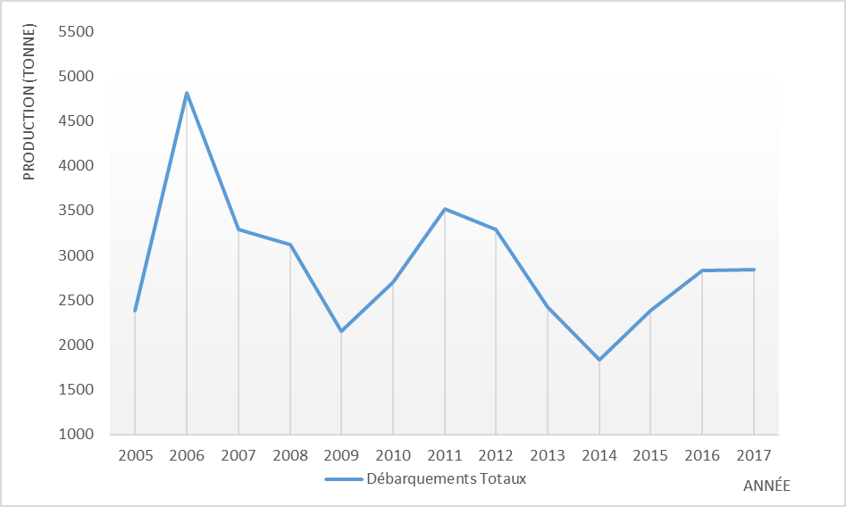

Figure 9. Evolution de la production halieutique totale à Bejaia

L’analyse de la production halieutique par métiers de la pêche à Bejaia (figure 10) durant la même période, nous révèle la dominance des sardiniers dans les débarquements totaux suivis par les chalutiers et de loin par les petits métiers. L’évolution annuelle des débarquements des sardiniers épouse parfaitement la tendance des débarquements totaux dans la wilaya de Bejaia. Aussi, les fluctuations annuelles sont beaucoup plus importantes pour les sardiniers par rapport aux autres métiers.
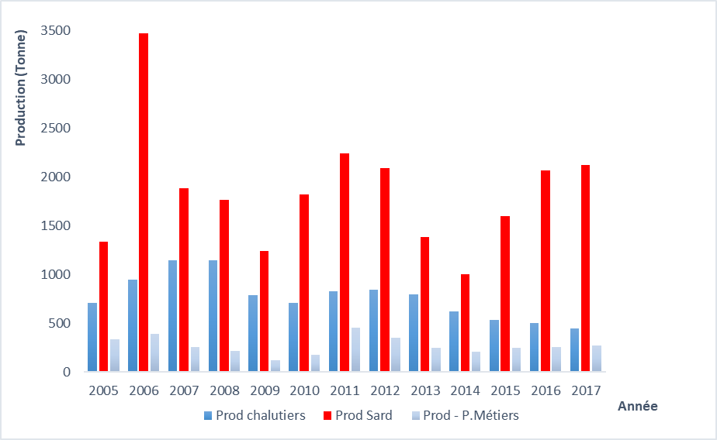

Figure 10 : Evolution de la production halieutique par métier à Bejaia

La production des chalutiers durant les 05 derniers années connue une diminution assez remarquable elle a passé de 794 964 tonne en 2013 à 445 547 en 2017 ; une diminution d’environ la moitié en un temps aussi courts (05 ans).
Les petits métiers qui enregistrent moins de fluctuations par rapport aux totaux débarqués, varient quand même entre des minimas de 120 et des maximas de 450 tonnes. Malgré la tendance timide à la hausse enregistrée en 2017 avec 270 tonnes, ça reste en dessous de la moyenne de la période étudiée.
Concernant l’analyse des débarquements par groupe d’espèces, le groupe de poisson bleu occupe la première place dans la production halieutique, avec un taux de 89.77 %, cette production enregistre les fluctuations annuelles les plus importantes par rapport aux autres groupes. La production des poissons bleu est suivi par le groupe des poissons blancs avec un taux de rendement de 5.82%. Les groupes des mollusques, crustacés et squale/espadon occupe les places suivantes avec des taux d’environ 1.5%.
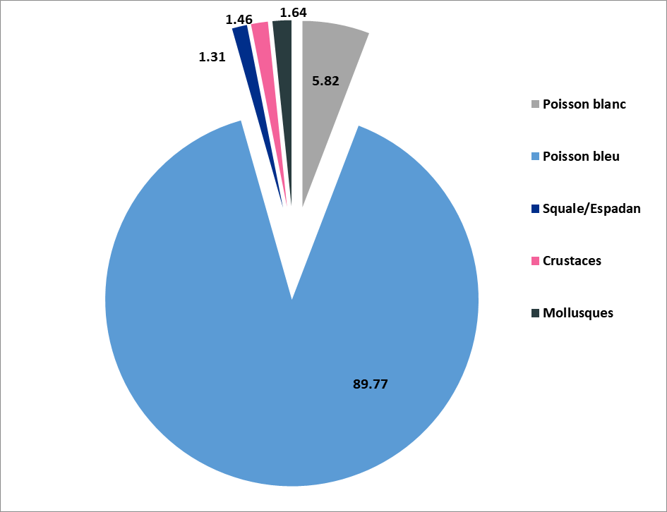

Figure 11. Composition des débarquements halieutique par groupe d’espèces 2005-2017. Les espèces les plus débarquées à Bejaia durant cette période (figure 12), désignent clairement la dominance des sardines avec plus de 74%, suivi de loin par les Saurels avec 11%. Vient ensuite les espèces démersales avec le bazougue et le rouget qui dominent dans le blancs (avec respectivement 2.78% et 1.7%). Enfin la seiche et la crevette rouge représentent environ 0.7% des débarquements.
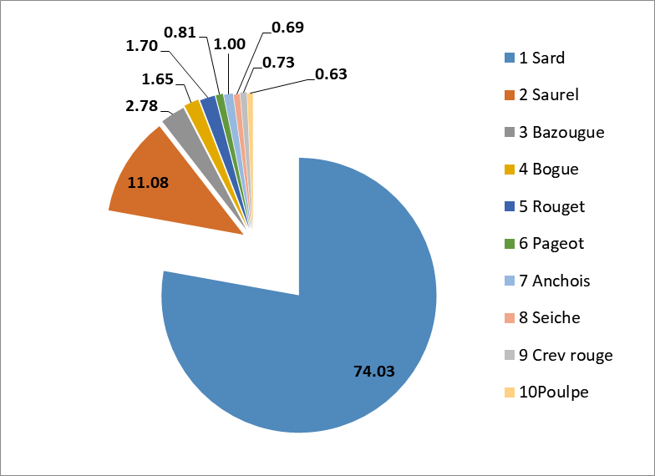

Figure 12. Les espèces les plus pêchées à Bejaia de 2005 à 2017

  - Agriculture et élevage
Pratiquer par un bon nombre des populations côtières, surtout de façon traditionnelle, en cultivant des champs et arbres fruitiers, mais de façon générale à satisfaire leurs besoins familiaux.
Fait partie des activités agricoles, il est pratiqué également de façon traditionnelle pour les besoins familiaux. Comme l’élevage des vaches laitières, les brebis et chèvres.
S’agissant des potentialités en matière d’activités aquacoles, la wilaya de Bejaia dispose de plusieurs sites en mer et plusieurs plans d’eaux continentaux prédisposés à abriter des activités d’élevage de diverses variétés de produits piscicoles.
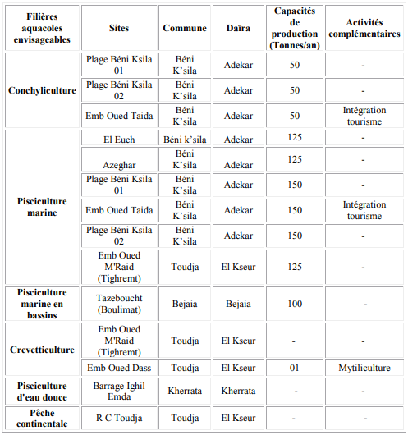
Tableau 1. Sites propices aux activités de pêche continentale et d’aquaculture dans la wilaya de Bejaia (selon le Schéma National d’Aquaculture 2005).

L’exploitation de cette superficie de pêche côtière et de sa ressource halieutique, requiert des facteurs de production, notamment des équipements et des outils de capture pour atteindre une production qui répondra à la demande de la population tout en protégeant les ressources du stock.
Notons actuellement, l’installation de quelques fermes aquacoles et qui commencent à voir le jour, comme la mytiliculture déjà opérationnelle et la pisciculture en voie de réalisation. Ces activités vont certainement booster et participer à dynamiser ces régions tant du coter économique et sociale.

  - Tourisme
Bejaia que certains qualifient de la perle de l’Afrique du nord, jouit d’une situation géographique privilégiées, une façade de plus de 100 km surplombée par des massifs montagneux, pourvus de forêts denses et créatifs, des ressources naturelles et historiques, des sites touristiques incomparables, des monuments, des lacs des gorges et grottes féeriques et des sources thermales.
En plus de ces potentialités naturelles et historiques que recèle la Wilaya de Bejaia et qui font d’elle une destination touristique incontournable, dont il a été enregistrer un nombre important de touriste qui a fréquenté les deux côtes durant les saisons estivales ; en 2016 était environ de 6 948 223 touristes, 2017 : 9 983 620 et en 2018 :5 078 000.
Bejaia, dispose aussi d’un nombre important d’infrastructure d’accueil et de services, la figure 13, représente la capacité d’accueil touristique des communes côtière de wilaya de Bejaia.
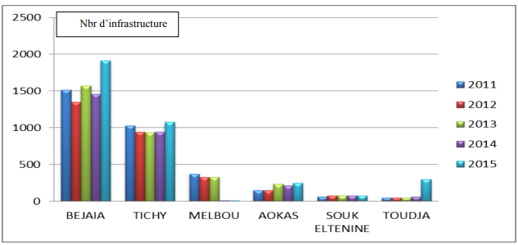
Selon les résultats obtenus la capacité d’accueil touristique est légèrement variable dans l’intervalle de temps cerné entre 2011 et 2015 pour chaque commune et assez fluctuants entre les communes, Il est élevé dans la commune de Bejaïa et Tichy par apport à la commune de Melbou et Aokas avec une faible capacité au niveau de la commune de soukel-tenine et Toudja. Plusieurs établissements touristiques ne possédant pas de station d’épuration (Mankou, 2007).

Figure 13. Evolution la capacité d’accueil touristique des communes côtières de wilaya de Bejaïa.

La côte Ouest de Bejaia est aussi très prisée par les touristes en période estivale, à cause de la splendeur de ses montagnes, mais surtout de ses plages en majorités rocheuses et de galets. Une nature qui offre calme, sérénité et sentiments d’apaisement. Des critères en or qui attirent chaque année des milliers d’estivants dans cette zone. Des villages touristiques et des hôtels se sont installés dans ces localités pour accueillir ces touristes (village de Boulimat, de Sakat, Ait Mandil). La majorité de ses structures offre hôtellerie, restauration, activités subaquatiques et animation.
Nous retrouvons sur la côte qui s’étend du CAP CARBON jusqu'à BENI KSILA, des infrastructures enregistrées, en nombre de (10) dix établissements hôteliers avec une capacité en lits de 605 et 233 chambres et avec différente catégorie de classement.
La wilaya de Bejaia compte 11 zones d’expansions touristiques (ZET) Créer par le décret exécutif n°88-232 du 05 novembre 1988, totalisant une superficie de 817 hectares. Il existe aussi sept (07) zones d’expansions touristiques situées au niveau de cette côte dont nous y trouvons des projets en cours de réalisation qui vont booster encore plus cette zone. En l’occurrence le nombre d’emploi prévu est de 118 pour les (04) projets en cours de réalisations.
Un tourisme qui aide les populations de cette zone en leurs offrant des opportunités d’emplois en cette saison et renforce la commercialisation de leurs produits sur place surtout les produits de la mer.
Dans la même idée, nous signalons que la wilaya de Bejaia compte 14 zones d’expansions touristiques (ZET) totalisant une superficie de 956.50 hectares réparties comme suit pour la côte ouest :
Tableau 3. Les zone d’expansion touristique de la côte ouest de Bejaia
Désignation de la Z.E.T. | Commune | Superficie par décret (has)
Gouraya Sud-Est | Béjaia | 134
Adrar Imoula | ‘’ | 62
Boulimat | ‘’ | 74
Pointe des moules (Saket) | ‘’ | 52
Oued Daas | Toudja | 105
Acif N’Taida | Beni K’sila | 82
Pointe K’sila Ouest | ‘’ | 30
TGHREMT | Toudja | 29
POINT K’SILA OUEST2 | Béni K’Sila | 172
TOTAL (A)  09 Z E T | OUEST | 740

  - Industrie
Excepte quelque petit commerce éparpiller le long de la côte ouest, l’activité industrielle est presque inexistante dans cette zone, a l’exception de quelque unité de production d’eau minérale dans la zone d’activité de la ville de Toudja.
La commune de Bejaia est dotée de plusieurs activité industrielle repartie surtout entre l’enceinte du port et la zone industrielle d’Ihaddaden. Cette activité impact la partie est de la cote de Bejaia.
Tableau 2. Activité industrielle dans la côte ouest de Bejaia
Commune | Localisation | Nom de l’entreprise | Activité
Toudja | Zone d’activité | SARL société des eaux de Toudja SET | production d’eau minérale
Toudja | Zone d’activité | SARL AGHAM | production d’eau minérale
Toudja | Milieu rural | EPE SOMACOB SPA | carrière
Beni Ksila | Milieu rural | Sablière MOUSSAOUI Mohand | Extraction de TVO

- Connaissances scientifique et traditionnelle disponibles sur les ressources
  - Biologie sur les principales espèces ichtyologiques
Peu d’études sont disponibles sur la biologie des principales espèces exploitées dans la wilaya de Bejaia. En général, seuls les travaux des étudiants en fin de cycles universitaires ont été réalisés dans la région. Cependant la majorité de ces travaux concernent l’écologie, le régime alimentaire et la reproduction des espèces traitées. Quelqu’une a fait l’objet d’exploitation, par les étudiants issus de l’université de Bejaia et l’ENSSMAL d’Alger.
Des campagnes d’évaluation de la ressource en mer ont été réalisées au niveau nationale par le CNRDPA, ces dernières années et Bejaia est classée dans la zone centre Algérien. Des données sur la biologie des espèces cibles existent actuellement comme un nouveau support pour voir l’état d’exploitation de ces espèces.
Un aperçu sur la description des espèces exploitées, régulièrement débarquées au niveau du port de Bejaia est donné ci-après ;
- Sardine commune Sardina pilchardus
La sardine est un petit pélagique de la famille des Clupéidés, sa distribution va de la Scandinavie jusqu’en Mauritanie et dans toute la Méditerranée et Mer noire. Un poisson grégaire qui forme de bancs parfois très importants, elle est planctophage et effectue des migrations verticales et nycthémérales. Peut atteindre des tailles maximales de 25 cm (communes entre 11 et 20cm).
En Algérie sa taille minimale marchande est de 11cm. Elle se reproduit du mois de septembre à juin avec un pic en hiver, avec une fécondité qui va à 38500 œufs (Fisher et al, 1987).
- Allache Sardinella aurita
La sardinelle aussi, est un petit pélagique de la famille des Clupéidés, sa répartition géographique englobe toute la Méditerranée du sud, les côtes Ouest Africaines à l’Est Atlantique et du cap Code jusqu’en Argentine à l’Ouest, du Japon aux Philippines dans le Pacifique Ouest. Poisson grégaire qui effectue des migrations saisonnières liées à la température de l’eau et à sa richesse en plancton, se nourrit essentiellement du Zooplancton et larves de poissons et comme la sardine effectue des migrations verticales et nycthémérales. Tailles maximales atteignent 33 cm (communes entre 15 et 25cm), en Algérie sa taille minimale marchande est de 15cm. Reproduction étalée dans les eaux superficielles, accentuée en été (Fisher et al, 1987).
- Anchois Engraulis encrasicolus
Petit pélagique de la famille des Angaulidés, une répartition géographique dans toute la Méditerranée et la mer Noir, en Atlantique de la Scandinavie jusqu’en côtes Ouest Africaine. Poisson grégaire, forme des bancs immenses et effectue des migrations.se nourrit de plancton surtout de copépodes et larves de mollusques et petits crustacés. Tailles maximales atteignent 20 cm (communes entre 07 et 15cm), en Algérie sa taille minimale marchande est de 09 cm. Reproduction en été jusqu’au début de l’automne dans les eaux superficielles (Fisher et al, 1987).
- Chinchards Trachurus trachurus
Appelée aussi la Saurel, c’est un petit pélagique de la famille des Carangidés, répartis dans toute la Méditerranée et la mer noir, en Atlantique de l’Islande au Sénégal. Poisson grégaire. Un carnivore qui se nourrit de variété de poissons mais également de crustacés et calamars. Les tailles maximales peuvent atteindre 60 cm (communes entre 15 et 25cm), en Algérie sa taille minimale marchande est de 14 cm. Reproduction hivernale de janvier à avril (Fisher et al, 1987).
- Bogue Boops boops
La Bogue est un Semi pélagique de la famille des Sparidés, sa répartition géographique en Méditerranée et la mer noire, en Atlantique de la Scandinavie à l’Angola. Poisson grégaire. Poisson omnivore, les jeunes sont surtout carnivores et les adultes herbivores. Tailles maximales atteignent 35 cm (communes entre 15 et 25cm), en Algérie sa taille minimale marchande est de 15cm. Reproduction en Avril et Mai en méditerranée occidentale (Fisher et al, 1987).
- Brochet Sphyraena sphyraena
Le Brochet, est un poisson côtier de la famille des Sphyraenidés a comportement pélagique chez les adultes et démersale chez les jeune. Sa répartition géographique, Méditerranée et mer noire, en Atlantique du golfe de Gascogne à l’Angola. Poisson grégaire qui se regroupe parfois en bancs très important (Djabali et al, 1993), Carnivore, se nourrit surtout de poissons, de céphalopodes et de crustacés. Tailles maximales atteignent 165 cm (communes entre 30 et 50cm), en Algérie sa taille minimale marchande est de 25cm. Reproduction marquée à la fin du printemps et en été (Fisher et al, 1987).
- Rouget de vase Mullus barbatus
Le rouget, est un poisson démersale de la famille des Mullidés, sa distribution géographique va de la Méditerranée et Mer noire et en Atlantique Est de la Scandinavie au Sénégal (Fisher et al, 1987). Poisson grégaire, sa maturité sexuelle est atteinte à l’âge de 02 ans chez les femelles et 01 an chez les mâles (Kacher, 1989). Se nourrit surtout de petits invertébrés benthiques (crustacés, vers, échinodermes, mollusques, etc.) Tailles maximales atteignent 30 cm (communes entre 12 et 20cm), en Algérie sa taille minimale marchande est de 15cm. Sa reproduction se fait entre Mai et Juillet en Méditerranée (Bougie, 1952), sur des fonds sableux ou vaseux de 10 à 55 mètres de profondeur.
- Merlu Merluccius merluccius
Le faux merlan, est un poisson démersale de la famille des Merlucciidés, sa distribution géographique va de la Méditerranée (pas en Mer noire) et en Atlantique Nord-Est ; de la Norvège à la Mauritanie (Fisher et al, 1987). Il peut descendre jusqu'à 1000m, mais en général entre 70 et 370m. Vit près du fond le jour mais peut s’en éloigner la nuit pour chasser. Les adultes se nourrissent généralement de poissons (jeunes merluccidés, anchois, sardines et espèces de gadidés) et de calmars ; les jeunes se nourrissent de crustacés (spécialement euphausiidés et amphipodes surtout de petits invertébrés benthiques (crustacés, vers, échinodermes, mollusques, etc.) (Fisher et al, 1987). Tailles maximales atteignent 110 cm (communes entre 15 et 60cm), en Algérie sa taille minimale marchande est de 20cm. Une reproduction étalée, mais surtout en hiver et printemps.
- Pageot commun Pagellus erythrinus
Le pageot, est un poisson démersale de la famille des Sparidés, sa distribution géographique s’étale de la Méditerranée en Atlantique Est ; de la Scandinavie au Cap Vert (Fisher et al, 1987). Il peut descendre jusqu'à 320m, mais en général entre 20 et 100m (Djabali et al, 1993). Vit souvent en groupe et se caractérise par un régime omnivore à prédominance carnivore, petits poissons et invertébrés benthiques (Fisher et al, 1987). Tailles maximales atteignent 60 cm (communes entre 20 et 40cm), en Algérie sa taille minimale marchande est de 15cm. Sa reproduction s’étale du printemps à l’automne.
- Pageot acarne Pagellus acarne
Le pageot, est un poisson démersale de la famille des Sparidés, sa distribution géographique s’étale de la Méditerranée et en Atlantique Est ; de la Mer du Nord au Sénégal (Fisher et al, 1987). Il peut descendre jusqu'à 420m, mais en général entre 40 et 180m. Peut être capturé en quantité importante à une certaine distance du fonds ; fréquente le plateau continental sur des fonds variés, le plus sauvant détritiques (Djabali et al, 1993). Se caractérise par un régime omnivore à prédominance carnivore, vers, mollusques, petits crustacés et larves de poissons (Fisher et al, 1987). Tailles maximales atteignent 35 cm (communes entre 15 et 25cm), en Algérie sa taille minimale marchande est de 15cm. Sa reproduction s’étale de Juin à Septembre.

- Daurade royale Sparus aurata
La Daurade, est un poisson démersale côtier, de la famille des Sparidés, sa distribution géographique s’étale de la Méditerranée et Mer noire et en Atlantique Est ; des îles britanniques au Cap Vert (Fisher et al, 1987). Il peut descendre jusqu'à 200m, les jeunes restent dans la zone côtière (Djabali et al, 1993). Poisson euryhalin, pénètre dans les eaux saumâtres, vit en solitaire parfois en petits groupes, sur les herbiers à posidonie ou fonds sableux. Son régime alimentaire est carnivore ; mollusques, crustacés et poissons et accessoirement herbivore (Fisher et al, 1987). Tailles maximales atteignent 75 cm (communes entre 25 et 60cm), en Algérie sa taille minimale marchande est de 20cm. Sa reproduction est hivernale.
- Saupe Sarpa salpa
La Saupe, est un poisson démersale côtier, de la famille des Sparidés, sa distribution géographique s’étale de la Méditerranée et Mer noire et en Atlantique Est ; de la mer du Nord à l’Afrique du sud (Fisher et al, 1987). Grégaire, sur les fonds rocheux et d’herbiers (Djabali et al, 1993). Régime alimentaire omnivore, les jeunes planctophages mais les adultes presque uniquement herbivores (Fisher et al, 1987). Tailles maximales atteignent 45 cm (communes entre 20 et 35cm), en Algérie sa taille minimale marchande est de 20 cm. Sa reproduction est au printemps et en automne.
- Marbré Lithognatus mormyrus
Le marbré, est un poisson démersale côtiers, de la famille des Sparidés, sa distribution géographique en Méditerranée et Mer noire et en Atlantique Est ; du golfe de Gascogne au Cap Bonne Espérance dans l’Océan Indien et la Mer Rouge (Fisher et al, 1987). Il peut descendre jusqu'à 80m, grégaire, parfois en bancs très important, sur les fonds sableux et sableux-vaseux, pénètre dans les lagunes (Djabali et al, 1993). Caractériser par un régime alimentaire carnivore ; vers, mollusques, petits crustacés et oursins (Fisher et al, 1987). Tailles maximales atteignent 55 cm (communes entre 15 et 30cm), en Algérie sa taille minimale marchande est de 17cm. Sa reproduction au printemps et en été.
- Sole Solea solea
La sole, est un poisson benthique, de la famille des Soleidés, sa distribution géographique en Méditerranée et Mer noire et en Atlantique Est ; de la Scandinavie au Sénégal (Fisher et al, 1987). Il peut descendre jusqu'à 300m, vit sur les fonds vaseux et sableux-vaseux du plateau continental et de la partie supérieure du talus (Djabali et al, 1993). Se nourrit de vers polychètes, de mollusques et des petits crustacés (Fisher et al, 1987). Tailles maximales atteignent 70 cm (communes entre 15 et 45cm), en Algérie sa taille minimale marchande est de 20cm. Sa reproduction s’étale de Janvier à Aout.
- Galinette Trigla lucerna
La gallinette ou grondin, est un poisson benthique, de la famille des Triglidés, sa distribution géographique en Méditerranée et Mer noire et en Atlantique Est ; de la Scandinavie au Cap blanc (Fisher et al, 1987). Il peut descendre jusqu'à 300m, mais communément de 50 à 200m, vit sur les fonds vaseux, sableux-vaseux ou de graviers, du plateau continental et le bord du talus (Djabali et al, 1993). Se nourrit de petits poissons, de mollusques et des crustacés (Fisher et al, 1987). Tailles maximales atteignent 75 cm (communes entre 20 et 40cm), en Algérie sa taille minimale marchande est de 18cm. Sa reproduction s’étale de Décembre à Avril.
- Rascasse Scorpaena notata
La rascasse, est un poisson benthique, de la famille des Scorpénidés, sa distribution géographique en Méditerranée et Mer noire et en Atlantique Est ; du golfe de Gascogne au Sénégal (Fisher et al, 1987). Il peut descendre jusqu'à 300m, vit sur différents fonds du plateau continental et le bord du talus (Djabali et al, 1993). Se nourrit crustacés et de petits poissons (Fisher et al, 1987). Tailles maximales atteignent 24 cm (communes entre 12 et 16cm), en Algérie sa taille minimale marchande est de 15cm. Sa reproduction est probablement en Mai.
- Raie Raja asterias
La raie, est un poisson benthique, de la famille des Rajidés, sa distribution géographique en Méditerranée et en Atlantique Est ; du sud de l’Espagne au Maroc (Fisher et al, 1987). Il peut descendre jusqu'à 300m, communément de 10 à 100m, vit sur les fonds vaseux, sableux-vaseux et d’herbiers. Se nourrit de crustacés et de poissons téléostéens et des mollusques (Fisher et al, 1987). Tailles maximales atteignent 80 cm, en Algérie sa taille minimale marchande est de 50cm.
- Torpille Torpedo torpedo
La torpille, est un poisson démersale, de la famille des Torpenidés, sa distribution géographique en Méditerranée et en Atlantique Est ; du sud du golfe de Gascogne à l’Angola (Maliet et al, in DORIS 2016). Il peut descendre jusqu'à 150m, mais généralement côtier, vit sur les fonds meubles. Se nourrit presque exclusivement de poissons, rarement de crustacés (Fisher et al, 1987). Tailles maximales atteignent 60 cm (communes entre 20 et 40cm), en Algérie sa taille minimale marchande est de 20cm. Sa reproduction est probablement en fin Aout et en Septembre (Maliet et al, in DORIS 2016).
- Pastenague Dasyatis pastinaca
La pastenague, est un poisson démersale, de la famille des Dasyatidés, sa distribution géographique en Méditerranée et en Atlantique Est ; du sud de l’Espagne au Maroc (Fisher et al, 1987). Il peut descendre jusqu'à 200m, mais généralement jusqu'à 60m, vit sur les fonds meubles et détritiques. Se nourrit de crustacés, poissons, céphalopodes et de bivalves (Fisher et al, 1987). Tailles maximales atteignent 250 cm (communes entre 40 et 150cm),
- Emissole Mustelus mustelus
Le chien de mer, est un petit requin essentiellement démersale de la famille des Triacides, sa distribution géographique va de la Méditerranée et en Atlantique Est ; des îles Britanniques à l’Angola (Fisher et al, 1987). Il peut descendre jusqu'à 450m, mais en général entre 05 et 50m. Vit sur des fonds sableux, sableux-vaseux et d’herbiers. Se nourrit surtout de crustacés et de poissons (Fisher et al, 1987). Tailles maximales atteignent 160 cm (communes entre 60 et 120cm), en Algérie sa taille minimale marchande est de 100cm. Les mâles sont matures à 70-96 cm, les femelles à 80 cm.
- Roussette scyliorhinus canicula
La petite roussette, est un petit requin démersale de la famille des Scyliorhinidés, sa distribution géographique s’étale de la Méditerranée et en Atlantique Est ; de la Norvège au golfe de Guinée (Fisher et al, 1987). Il peut descendre jusqu'à 550m, mais en général entre 50 et 150m, sur des fonds sableux, graviers fins ou de vase. Se nourrit surtout de crabes, crevettes, vers et mollusques et de petits poissons (Fisher et al, 1987). Tailles maximales atteignent 80 cm (communes entre 20 et 50cm), en Algérie sa taille minimale marchande est de 50cm. Les mâles sont matures à 39 cm, les femelles à 34-45 cm. Une reproduction étalée, de Novembre à Juillet.
- Squale liche Dalatias licha
Le squale liche ou Gagould, est un requin démersale de la famille des Squalidés, sa distribution géographique s’étale de la Méditerranée et en Atlantique Est ; de l’Ecosse au Cameroun (Fisher et al, 1987). Il peut descendre jusqu'à 1000m, mais en général entre 300 et 800m, au-dessus des fonds vaseux. Se nourrit d’une grande variété de poissons méso-pélagiques, de poissons benthiques (requins et raies) et également de poulpes et de crustacés (Fisher et al, 1987). Tailles maximales atteignent 180 cm (communes entre 40 et 120cm). Les mâles sont matures à 77-121 cm, les femelles à 117-159 cm.
- Seiche commune Sepia officinalis
La Sépia, est un mollusque démersale néritique, de la famille des Sepiidés, sa distribution géographique s’étale de la Méditerranée et en Atlantique Est ; de la Scandinavie au Maroc (Fisher et al, 1987). Il peut descendre jusqu'à 150m, plus abondante au-dessus de 100m, sur des fonds sableux, vaseux et herbiers. Se nourrit de crevette, crabes et de poissons (Fisher et al, 1987). Tailles maximales atteignent 35 cm (communes entre 15 et 25cm), en Algérie sa taille minimale marchande est de 10 cm. Une reproduction étalée, de Février à Octobre.
- Encornet loligo vulgaris
Le Calamar, est un mollusque néritique semi-pélagiques, de la famille des Loliginidés, sa distribution géographique s’étale de la Méditerranée et en Atlantique Est ; de la Mer du nord au Sud du golfe de Guinée (Fisher et al, 1987). Il peut descendre jusqu'à 250m. Se nourrit généralement avec des poissons, secondairement des céphalopodes et crustacés (Fisher et al, 1987). Tailles maximales atteignent 40 cm (communes entre 15 et 25cm), en Algérie sa taille minimale marchande est de 08 cm. Une reproduction étalée, pratiquement à toute saison.
- Pieuvre Octopus vulgaris
Le Poulpe, est un mollusque benthique, néritique, de la famille des Octopodidés, sa distribution géographique s’étale de la Méditerranée et en Atlantique et dans le Pacifique (Fisher et al, 1987). Il peut descendre jusqu'à 100m, sur des fonds rocheux et sableux. Se nourrit généralement avec des bivalves et crustacés (Fisher et al, 1987). Tailles maximales atteignent 23 cm (communes entre 10 et 20cm), en Algérie sa taille minimale marchande est de 12 cm. Sa période de reproduction de Mars à Octobre.
- Crevette rouge Aristeus antennatus
La Crevette rouge, est un crustacé benthique, de la famille des Aristeidés, sa distribution géographique s’étale de la Méditerranée et en Atlantique du Portugal aux îles du Cap vert (Fisher et al, 1987). Il peut descendre jusqu'à 1440m, commune entre 200 et 250m, sur des fonds vaseux. Se nourrit généralement avec des bivalves et crustacés (Fisher et al, 1987). Tailles maximales atteignent 22 cm (communes entre 10 et 18cm), en Algérie sa taille minimale marchande est de Lc= 04 cm. Sa période de reproduction en été.
- Crevette rose Parapenaeus longirostris
La Crevette rose, est un crustacé benthique, de la famille des Penaeidés, sa distribution géographique s’étale de la Méditerranée et en Atlantique du Portugal à l’Angola (Fisher et al, 1987). Il peut descendre jusqu'à 700m, commune entre 70 et 400m, sur des fonds vaseux et sableux-vaseux. Se nourrit généralement avec des bivalves et crustacés (Fisher et al, 1987). Tailles maximales atteignent 19 cm (communes entre 12 et 16cm), en Algérie sa taille minimale marchande est Lc= 02.5 cm.
- Caramote Penaeus kerathurus
La Crevette grise ou royale, est un crustacé benthique côtier, de la famille des Penaeidés, sa distribution géographique s’étale de la Méditerranée et en Atlantique des îles Britanniques à l’Angola (Fisher et al, 1987). Il peut descendre jusqu'à 90m, généralement jusqu’à 40m, sur des fonds sableux et sableux-vaseux. Se nourrit généralement avec des bivalves et crustacés (Fisher et al, 1987). Tailles maximales atteignent 22.5 cm (communes entre 08 et 17cm), en Algérie sa taille minimale marchande est Lc = 10 cm. Sa période de reproduction en été.

  - Répartition géographique des espèces, habitats critiques
Les espèces exploitées à Bejaia, se concentrent généralement dans la bande du plateau continentale, de la rive jusqu’aux profondeurs de 200 m pour la plus part. Néanmoins quelqu’une fréquente les grandes profondeurs, qui vont jusqu’à plus de 1000 m, pêchées par les petits métiers avec les palangres de fonds concernant le démersale et les palangres et/ou filets dérivant concernant le grand pélagique.
Les études réalisées par les campagnes d’évaluations des stocks démersale dans la côte Algérienne dont Bejaia fait partie du secteur Centre ont révélées les fortes concentrations de la ressource halieutique, dans les strates inférieures à 100 m de profondeurs.
Le Golfe de Bejaia étant doté d’un plateau continental plus au moins large par rapport à la côte Ouest est la zone qui subit plus la pression pêche. La majorité de la flottille se concentrent sur cette région côtière.
Les embouchures des oueds étant connues par leurs richesses en poissons, ainsi que les alentours des petits îlots qui concentrent aussi de grandes variétés de la faune et de la flore doivent être surveillés, car ils constituent des zones d’habitats et de nourritures pour ces ressources exploitées.
  - Situation des stocks
Quelques études seulement existent sur les espèces marines à Bejaia, et cela à cause du problème d’échantillonnage biologique régulier qui fait défaut à cause des problèmes financiers.
La situation qui domine reste celle des pêcheurs, qui ne cessent de dire que les débarquements en poissons ne font que diminués. En analysant les débarquements nous trouvons, que la situation est véridique dans le golfe qui subit beaucoup de pressions. Par contre la côte Ouest reste à présent épargnée, car nous trouvons toujours de bons spécimens pêchés dans cette région. Néanmoins des études s’imposent pour être plus clair sur ce sujet.
  - Les connaissances traditionnelles concernant la pêche
Les pêcheurs s’accordent à dire que la principale ressource à Bejaia est les petits pélagiques et particulièrement la sardine qu’il faut absolument protégée et bien gérée car elle est le maillon fort dans toute l’activité pêche locale. Ils constituent le centre de la chaine alimentaire dans l’écosystème marin. Se nourrit des petits planctons, œufs et larves pélagiques et par leurs caractéristiques de grands reproducteurs (grandes fécondités) ils alimentent tous les prédateurs supérieurs de la biodiversité marine en plus de l’homme. Ce qui lui confère cette importance en participant à la croissance même des autres espèces marine. La protection des juvéniles de cette ressource, permit en moins d’une année de voir les CPUE en augmentation.
Selon un pêcheur expérimenter l’interdiction aux chalutiers de pêcher cette ressource entre février et avril de chaque année et la sanction sévère des sardiniers qui pêchent les juvéniles augmenterait automatiquement les rendements et offre de bonnes saisons de pêche.

- Principaux enjeux affectant la durabilité de la pêcherie
  - Enjeux écologiques
Comme partout dans le monde, la pêche que ça soit du côté artisanale ou industrielle est perturbée par les changements climatiques et la pollution engendrée par les activités anthropiques. Son développement est fortement lié en premier lieu, à la santé du milieu marin dont en prélève ses ressources vivantes et en second lieu aux bassins versant qui encerclent les plages, baies et anses de mer.
Une pollution qui ne cesse d’augmenter depuis plus d’un siècle avec l’industrialisation et les changements des modes de vie des populations qui se dénaturent de plus en plus, et par conséquent engendre des impacts négatifs sur l’environnement.
Un milieu essoufflé, par l’intensité de l’exploitation avec le renforcement des capacités de pêche, le nombre élevé de la flottille, le non respects des tailles marchandes et les techniques de pêche destructives des milieux marin.
Vérité incontournable aujourd’hui dans la gestion des pêcheries, est de prendre conscience de l’importance de la santé de l’écosystème dans l’optimisation des exploitations et leurs durabilités.
- Préserver le milieu marin et ses connexions terrestres est indispensable pour la croissance des espèces et leurs renouvellements afin de continuer l’exploitation de ces ressources de manière optimale :
- Lancer des études sur la biologie et l’écologie des espèces exploitées pour mieux situer leurs niveaux d’exploitation.
- Echantillonnage régulièrement de la qualité des eaux de mer, pour évaluer leur santé et leurs productivités.
- Surveiller et à minimiser la pollution des principaux points de connexion avec la mer.
- Respecter le repos biologique et le renforcer temporairement dans certain cas pour éviter les prises des juvéniles (cas des petites sardines, …etc.).
- Choisir des points stratégiques de non pêche pour renforcer les stocks
- Mise en place des récifs artificiels pour protection et enrichissement du milieu

  - Enjeux socioéconomiques
La pêche est considérée comme activité économique à part entière, en octroyant des postes d’emplois aux populations et avec sa participation au dynamisme de l’économie nationale. Grand nombre de pêcheurs travail dans ce secteur, font vivre leurs familles avec les gains de la pêche.
La cherté de la vie, l’éloignement de la côte Ouest des centres villes et le manque de la pièce de rechange, sont des facteurs qui handicapent aussi les pêcheurs et rendent difficile l’application de leur travail.
Par conséquent, des tensions sont ressenties tant aux niveaux social des pêcheurs qui se battent ardemment pour stabiliser leurs fins des mois, tant sur la ressource exploitée qui n’arrive plus à répondre aux exigences des pêcheurs.
Mettre des installations adéquates dans cette région (port de pêche, protection civile, centre de santé, salle d’entreposage et de vente du matériel de pêche avec pièce de rechange, etc.) va donner un souffle aux pêcheurs de la région.
Réduire les couts de pêche aussi est un paramètre qu’il faut tenir compte et étudier afin de parvenir à réduire les prix des fruits de mer pour le client final, qui estime tant les ressources de cette région.
Consolidation des programmes de vulgarisation et d’instruction des pêcheurs sur l’importance de la ressource et son environnement, vont renforcer l’implication des pêcheurs dans le processus de la durabilité de l’activité.
Concertation continue et fréquente entre les pêcheurs, les gestionnaires et les scientifiques sur les problèmes rencontrés, facilitera la prise de connaissance de ces problèmes et accélèrera leurs dénouements.

- Conclusion et recommandation (y compris les points retenus lors des deux premiers ateliers)
La côte ouest de Bejaia reste de tous les points de vue, une zone comprenant des sites naturels splendides et majestueux. L’activité de la pêche dessine aussi une dynamique humaine qui valorise cet espace et qui se fusionne avec la nature et toutes les dimensions historiques, culturelles, sociales et économiques.
Les captures par unité d’effort restent plus aux moins appréciables par les pêcheurs qui travaillent ces zones grâce à la richesse en ressources halieutiques de cette côte qui reste plus au moins vierge par comparaison au golfe.
La politique d’aménagement des pêches en Algérie, avec les réalisations des ports et abris de pêche et antenne de pêche dans cette côte pour améliorer les rendements, meilleures couverture de la zone, va avantager les pêcheurs en réduisant les problèmes d’éloignements et en offrant des infrastructures nécessaires.
Néanmoins, les phénomènes de dégradations des sites et de la ressource commencent à se ressentir par les pêcheurs à cause de :
- Augmentation de la flottille professionnelle et même de plaisance dans les zones collées à la côte.
- La pollution plastique et sonore qui s’installe, surtout en été par le tourisme de masse ;
- La pollution par les eaux usées de la décharge de Boulimat ;
- La pollution sonore de l’industrie minière de Boulimat ;
- La dégradation de la qualité de l’eau de mer par les déversements des terres sur les falaises lors des constructions.
- La pêche illicite (pratiquée dans les zones interdites au chalutage, pierres abandonnées par les lampistes des sardiniers, chasse sous-marine la nuit et/ou avec bouteilles, braconnages, …etc.).
Par conséquent et afin de minimiser à l’avenir ces dégradations, la préservation est indispensable dans cette côte, pour qu’en puisse optimiser les rendements de la pêcherie et pérenniser la splendeur naturelle de ces milieux côtiers.
Préservation qui doit tenir compte en amont de la qualité des eaux de ruissellements et de la pollution physique (surtout plastique). Et en aval par la création des zones marines protégées qui permettront la protection des habitats, des œufs et larves de la bio ressource, les juvéniles ainsi que les espèces en danger d’extinction. Une gestion organisée avec des fermetures temporaires de ces lieux et les bonnes pratiques de la pêche va permettre automatiquement de meilleurs rendements pour les pêcheurs et la pêcherie et d’une façon durable.
Nécessité aussi d’explorer les zones de pêches au large, les caractérisées qualitativement et quantitativement et mettre en place une logistique adaptée en renforçant les capacités de pêcheurs à travailler au large, pour une meilleure exploitation. Technique qui va œuvrer à développer le secteur dans cette région et diminuer la pression pêche concentrée dans la côte.

Des programmes d’études et travaux scientifiques doivent être réalisés dans ce sens pour accompagnés ses efforts, afin de parvenir à cette gestion éco systémique ;
- Recensements de la faune et de la flore.
- Salubrité des milieux marins.
- Biologie et écologie des espèces exploitées
- Evaluation des stocks ciblent.
- Impacts des activités terrestres.
- Nouvelles techniques de pêche.

Bibliographie :

- Fischer W., Schneider M. & M. L. Bauchot. 1987. Fiches F.A.O d’identification des espèces pour les besoins de la pêche (Révision I). Méditerranée et mer Noire, Zone de pêche 37, II. Vertébrés.761-1530. Rome : FAO.
- Lloris, D.; Rucabado, J. 1998. Guide FAO d’identification des espèces pour les besoins de la pêche. Guide d’Identification des Ressources Marines Vivantes du Maroc. Rome, FAO. 1998.263 p., 28 planches en couleur.
- Quéro J.C., Vayne J.J. 2005, Les Poissons de mer des pêches françaises , « Les encyclopédies du naturaliste », ed. Delachaux & Niestle, 304p.
- DJABALI F., BRAHMI B., MAMMASSE M. 1993. « Poissons des Côtes Algériennes » , PELAGOS, numéro special du Bulletin de l'ISMAL, 215p.
- Iglésias S.P., 2014. - Handbook of the marine fishes of Europe and adjacent waters (A natural classification based on collection specimens, with DNA barcodes and standardized photographs), Volume II (Actinopterygians), Provisional version 10, 01 March 2014. 246p. http://iccanam.mnhn.fr.
- Iglésias S.P., 2012.- Chondrichthyans from the North-eastern Atlantic and the Medtiterranean (A natural classification based on collection specimens, with DNA barcodes and standardized photographs), Volume I (Plates), Provisional version 06, 01 April 2012. 83p. http://www.mnhn.fr/iccanam.
- FAO ArtFiMed. Guide des principales espèces débarquées par la pêche artisanale à Ghannouch et Akarit (golfe de Gabès, Tunisie). FAO-ArtFiMed Développement durable de la pêche artisanale méditerranéenne au Maroc et en Tunisie. Malaga, Espagne, 2011. 52 p.
- MALIET Vincent, SITTLER Alain-Pierre, CHANET Bruno, BURON Daniel in : DORIS, 03/10/2016 : Torpedo torpedo (Linnaeus, 1758), http://doris.ffessm.fr/ref/specie/1345

